Informacja prasowa Warszawa, 10 luty 2016 r.

Magda Gessler czy Kotlet.TV ? Komu wierzą konsumenci?
Raport HOUSE OF INFLUENCE ARC Rynek i Opinia oraz Dentsu Aegis Network Polska
Czy młodzi konsumenci liczą się z celebrytami? Co wpływa na potencjał influencerów? W jakich wymiarach influencerzy online’owi mają przewagę nad celebrytami? Na te i wiele innych pytań odpowiada pionierskie narzędzie House of Influence.
Dentsu Aegis Network Polska oraz ARC Rynek i Opinia stworzyły House of Influence - pionierskie narzędzie, które w skwantyfikowany sposób pozwala porównać celebrytów ze świata offline, czyli mediów, reklam, wydarzeń z internetowymi influencerami (funkcjonującymi głównie lub nawet wyłącznie w kanałach digital), a także dopasować oraz jak najlepiej dobrać do skutecznych działań marketingowych i reklamowych.

Dotychczas oferowane narzędzia na polskim rynku próbujące określić wartość i „wagę” celebryty, opierały się na badaniach, w których analizowano wycinek rynku np. jedynie offline albo online. Narzędzia te nie uwzględniały dopasowania, zaangażowania influencera do marki/produktu lub też, co gorsza, były badaniami punktowymi. House of Influence stworzone przez Dentsu Aegis Network Polska oraz ARC Rynek i Opinia to pierwsze w Polsce narzędzie, które pozwala przygotować ewaluację wpływu znanych postaci ze świata offline i online dla celów marketingowych i reklamowych.
Już od jakiegoś czasu dla marketerów jasne jest, że sam zasięg czy docieralność nie jest wystarczającym kryterium do wyboru influencera do kampanii reklamowej. Oprócz twardych danych mówiących o docieralności ważne są też inne wymiary, w tym zdolność inspirowania odbiorców czy wpływania na ich decyzje. Dlatego zdecydowaliśmy się w jednym projekcie badawczym zestawić świat online i offline, twarde dane z emocjami ludzi. To zestawienie spowodowało, że raport jest optymalnym narzędziem pozwalającym na precyzyjne dobranie influencera na potrzeby kampanii marketingowych – mówi dr Adam Czarnecki z ARC Rynek i Opinia.

Młodsi internauci i użytkownicy mediów wykazują się większym zaangażowaniem wobec postaci które komentują, pasjonują się ich dokonaniami i tym co robią na co dzień. To też jest sygnał, że są dla nich bardziej wiarygodni, odbierani są jako naturalnie promujące czy używające produktów lub marek postaci. Zaangażowanie i wiarygodność jednak może maleć, gdy te postaci zaczynają przenikać do rynku offline i stają sie postaciami rynku w pełni reklamowego czy gwiazdorskiego.
Dopasowanie influencera czy celebryty do kategorii rynkowej było także przedmiotem badania. Silne postaci znane z reklam, sportu, filmów, muzyki wykazują dopasowanie do kategorii w których już fukncjonują, lub też dopiero mogliby zaistnieć – jak np. Marek Kondrat i usługi bankowe czy Karol Okrasa i produkty spożywcze.
Ale ciekawostką są silne, o bardzo wysokim indeksie dopasowania do kategorii kobiecych kosmetyków, miejsca wiodących blogerek modowych i lifestylowych, zamiast gwiazd kina i filmu, które głównie takie produkty reklamują. Zasięg, dotarcie z przekazem, częste i różnorodne stylizacje to bardziej przekonuje i świadczy o lepszym dopasowaniu takich postaci, niż tych wynajętych do dużych kampanii reklamowych. Dla marketerów to sygnał i wskazówka, kogo dobierać do kampanii wizerunkowych, produktowych, powierzać rolę ambasadorów produktów i marek, czy może raczej skierować się ku testerom, liderom opinii, kreatorkom stylu i vlogerkom modowym – zauważa Jan Mosiejczuk, Business Challenger z Carat Polska, przy Dentsu Aegis Network.
Z badania, przygotowanego i przeprowadzonego w czwartym kwartale 2015 r. na potrzeby House of Influence wynika, że odrębne dotychczas światy – klasycznych offline`owych celebrytów i online`owych influencerów - przenikają się coraz bardziej, a postacie stale przepływają. Na potrzeby House of Influence określono dwie płaszczyzny, które pozwalają spojrzeć na celebrytów i influencerów oraz sposób w jakich poruszają się w mediach na dwóch płaszczyznach – Reach, czyli zasięg oraz Influence – czyli ocena poziomu wpływu/oddziaływania danej osoby na odbiorcę.
Na polskim rynku, w zasadzie w każdym obszarze i możliwej kombinacji, wykorzystano już polskich celebrytów. Z wyników naszych badań i nałożonych indeksów HI wynika, że influencerzy depczą po piętach offlinowym celebrytom. Bardzo interesującym faktem jest to, że w najmłodszych i średnich grupach docelowych coraz częściej wskazywani jako bardziej zaufani są internetowi influencerzy niż celebryci znani ze srebrnego ekranu.
Dzięki House of Influence marki mogą sprawdzić, jaki wpływ będzie miało zaangażowanie celebryty/influencera na kampanię, lub w jaki sposób dobrać odpowiednią „twarz” dla swojego produktu z wybranej kategorii. Dobrze dobrani i dopasowani ambasadorzy marki, uwiarygadniający swoją osobą, wiekiem czy stylem życia zastosowanie produktu, zwiększają również pragnienie posiadania tej tego produktu. „Call to action” wypowiedziany przez taką osobę jest także silniejszy.
Jako, że otrzymywaliśmy mnóstwo zapytań zarówno od naszych Klientów jak i na spotkaniach przetargowych o pomysły na dobór celebryty lub influencera dla marki postanowiliśmy, że zderzymy te dwa światy tak aby je porównać nie tylko pod kątem jakościowym, ale przede wszystkim ilościowym z włączeniem ilościowej analizy online. Wspólnie z ARC Rynek i Opinia wiedzieliśmy, że nie możemy zamknąć się na wymiarze ZASIĘG, gdyż tak właśnie robią wszyscy. Dlatego właśnie zbadaliśmy wpływ obu grup na zachowania ludzi. Oba wymiary połączyliśmy ze sobą i tak powstał INDEX HI. Wyniki pokazują, że świat online już na dobre wkroczył do współzawodniczenia ze światem celebrytów tradycyjnych. Ludzie, zwłaszcza w młodszych grupach dużo bardziej ufają influencerom niż tym osobom pokazujących się na co dzień w telewizji. Co ciekawe światy online i offline w kręgach celebryckich zaczynają się między sobą przenikać. Duża liczba celebrytów aktywnych w online ma dużo niższy wskaźnik influence od influencerów w tej samej kategorii. Potwierdziły nam się również wyniki, że w doborze influencera zasięg nie jest kluczowy. SA Wardęga mimo fantastycznych wyników zasięgowych ma problemy z dopasowaniem do jakiekolwiek kategorii, jak również poza pozytywnymi budzi też negatywne emocje - komentuje Paweł Kurtycz, Senior Strategic Planner, Isobar Polska.
Autorskie narzędzie House of Influence przygotowane przez Dentsu Aegis Network Polska we współpracy z ARC Rynek i Opinia skierowane jest do marketerów, agencji reklamowych, działów social media i strategii. Pełna wersja raportu dostępna jest do kupienia po złożeniu zamówienia na stronie: www.houseofinfluence.pl. Za stworzenie narzędzia odpowiadają Dentsu Aegis Network Polska oraz ARC Rynek i Opinia.
HI Indeks – indeks oceniający influencera
HI Index to łączny indeks, będący średnią dwóch składników.
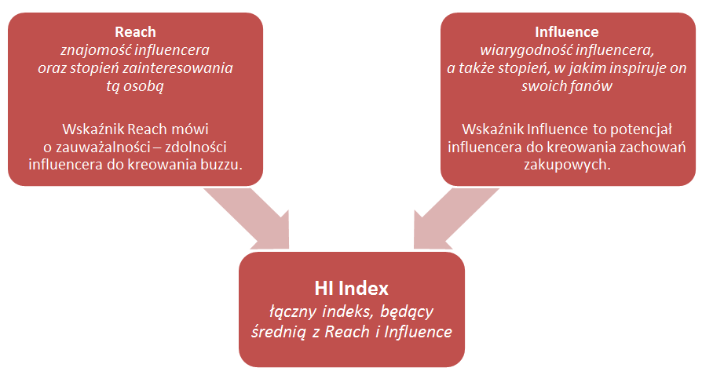
Reach – docieralność (60% * - Znajomość wspomagana + 20% Lubię oglądać programy/filmy z tą osobą lub czytać jej teksty + 20% * Lubię czytać informacje na temat tej osoby)
Influence – zdolność influencera do kreowania zachowań zakupowych (20% * - Podoba mi się styl bycia tej osoby + 20% * - Chciał/a/bym być taki/a jak on/a + 20% * - Ta osoba mnie inspiruje + 20% * - Opinie wyrażane przez tę osobę są dla mnie wiarygodne + 20% * - Był/a/bym skłonna kupić produkt/usługę polecaną przez tę osobę).
HI Index – łączny indeks influencera (33% * Reach Index + 67% * Influence Index)
Wartości pokazywane są jedynie dla tych influencerów, których oceniało min. 30 respondentów.

Informacja o badaniu
Badanie zostało zrealizowane metodą CAWI (wywiady internetowe) na reprezentatywnej próbie 2012 internautów w wieku 15-55 lat. Respondenci oceniali postacie ze świata offline (filmu, muzyki, sportu, rozrywki) oraz online (blogerzy, vlogerzy i twórcy kontentu – z kategorii kulinarnej, moda/uroda, technologie i rozrywka). Każdy influencer był oceniany na obszarach znajomości, wizerunku emocjonalnego, wiarygodności i wpływu na respondenta, jak również dopasowania do kategorii produktowych.

